ПРАКТИЧЕСКОЕ ЗАНЯТИЕ №2
Выбор темы проекта. Сбор требований.
Написание документации проекта. UML-диаграммы.
Проект:
«Генератор отчетов на основе SQL-подобного языка»
Дисциплина: Технологии индустриального программирования

Выполнил(а):
ФИО: Ручкина Алёна Игоревна
Группа: ЭФБО-04-25

Часть 1. Выбор темы проекта. Сбор требований

Тема проекта
Генератор отчетов на основе SQL-подобного языка: программа/библиотека, которая принимает текстовый запрос (например, SELECT name, avg(grade) FROM students.csv GROUP BY name), обрабатывает CSV-файлы и выводит результирующую таблицу.

Цель
Применить методологии сбора требований и отделить реальные потребности заказчика от технических деталей реализации на этапе инициации проекта.

1. Методология сбора требований
Для данного проекта выбран комбинированный метод сбора требований:
- Основной: User Stories / Story Mapping — основной agile-ориентированный метод: сценарии фиксируются от лица пользователя («Как …, я хочу …, чтобы …») и выстраиваются в карту функциональности.
- Вспомогательный: Анализ документов и стандартов — вспомогательный традиционный метод: за основу взяты существующие стандарты SQL (SELECT, WHERE, GROUP BY, агрегатные функции) и формат CSV (RFC 4180).
Такой подход позволяет, с одной стороны, зафиксировать потребности пользователя, а с другой — не изобретать заново общепринятый синтаксис запросов.

2. Иерархия требований по Вигерсу

2.1. Бизнес-требования (BR)
ID | Формулировка
BR-1 | Предоставить аналитикам и студентам быстрый способ получать сводные отчеты из CSV-файлов без развертывания СУБД и написания программного кода.
BR-2 | Снизить порог входа: пользователь пишет знакомый SQL-подобный запрос вместо скрипта или ручной обработки в Excel.
BR-3 | Сократить время на разовый и повторяемый анализ данных (типовые выгрузки, агрегаты по группам, выборки по условию).

2.2. Пользовательские требования (UR)
Целевые роли: аналитик данных; студент/преподаватель; пользователь без навыков программирования. Требования оформлены в виде User Stories.
ID | User Story
US-1 | Как аналитик, я хочу ввести запрос вида SELECT name, avg(grade) FROM students.csv GROUP BY name, чтобы сразу получить сгруппированную таблицу.
US-2 | Как пользователь, я хочу фильтровать строки через WHERE, чтобы работать только с нужным подмножеством данных.
US-3 | Как пользователь, я хочу сортировать результат (ORDER BY) и ограничивать число строк (LIMIT), чтобы видеть топ записей.
US-4 | Как пользователь, я хочу видеть понятные сообщения об ошибках (синтаксис, отсутствующий файл или столбец), чтобы быстро исправлять запрос.
US-5 | Как пользователь, я хочу выгрузить результат в удобном виде (консольная таблица, HTML или CSV), чтобы поделиться отчетом.

2.3. Функциональные требования (FR)
ID | Требование | Детализация
FR-1 | Разбор запроса (парсер) | Программа принимает текст запроса и строит внутреннее представление (AST).
FR-1.1 | Оператор SELECT | Список полей, *, псевдонимы AS.
FR-1.2 | Агрегатные функции | COUNT, SUM, AVG, MIN, MAX.
FR-1.3 | Оператор FROM | Указание CSV-файла.
FR-1.4 | Оператор WHERE | Операторы сравнения (=, !=, <, >, <=, >=) и логические AND/OR.
FR-1.5 | Группировка и сортировка | GROUP BY, ORDER BY (ASC/DESC), LIMIT n.
FR-2 | Чтение данных | Загрузка CSV с автоопределением типов столбцов (число/строка/дата) и обработкой строки заголовка.
FR-3 | Выполнение запроса | Конвейер: фильтрация → группировка → агрегация → сортировка → ограничение.
FR-4 | Вывод результата | Форматированный вывод таблицы (консоль; опционально HTML/CSV).
FR-5 | Обработка ошибок | Валидация синтаксиса и данных с понятными диагностиками (строка/позиция ошибки).

2.4. Нефункциональные требования (NFR)
ID | Категория | Формулировка
NFR-1 | Производительность | Обработка CSV до ~100 000 строк за приемлемое время (единицы секунд).
NFR-2 | Юзабилити | Понятные сообщения об ошибках и подсказки по синтаксису.
NFR-3 | Портативность | Кроссплатформенность (Windows/Linux/macOS), запуск без установки СУБД.
NFR-4 | Надежность | Корректная работа при пустых файлах, отсутствующих столбцах, кавычках и разделителях в CSV.
NFR-5 | Сопровождаемость | Модульная архитектура (парсер/исполнитель/форматтер разделены), покрытие кода тестами.
NFR-6 | Расширяемость | Простота добавления новых агрегатных функций и операторов.

Часть 2. Написание документации проекта. UML-диаграммы

Цель
Составить техническое задание (SRS) для проекта и освоить методы визуального моделирования программных систем с помощью UML для документирования архитектуры и проектных решений.

1. SRS — Software Requirements Specification

1.1. Введение
Цель. Настоящий документ описывает требования к генератору отчетов, который по SQL-подобному запросу читает данные из CSV-файлов и выводит результирующую таблицу. Документ является основой для проектирования, реализации и тестирования системы.
Область действия (Scope). Продукт обрабатывает ограниченное подмножество SQL (SELECT, FROM, WHERE, GROUP BY, ORDER BY, LIMIT, агрегатные функции) и работает только с CSV-файлами. Вывод — консольная таблица, а также HTML/CSV. Вне области действия: полный диалект SQL, подключение к СУБД, транзакции, многопользовательский доступ, сложные JOIN-операции.
Определения и аббревиатуры. SQL — Structured Query Language; CSV — Comma-Separated Values (RFC 4180); AST — Abstract Syntax Tree (абстрактное синтаксическое дерево); SRS — Software Requirements Specification; Use Case — вариант использования; GROUP BY, WHERE, ORDER BY — операторы языка запросов.

1.2. Общее описание
Описание продукта. Консольная утилита (и библиотека), которая принимает на вход SQL-подобный запрос и путь к CSV-файлу, обрабатывает данные и возвращает сформированную таблицу-отчет.
Функции продукта. Парсинг запроса; чтение и разбор CSV; фильтрация, группировка, агрегация, сортировка; форматированный вывод; обработка ошибок (соответствует FR-1…FR-5).
Характеристики пользователей. Аналитик данных — знает основы SQL, использует инструмент для регулярных выгрузок; студент/преподаватель — применяет в учебных задачах; пользователь без навыков программирования — использует простые выборки через готовые примеры.

1.3. Детальные (специфические) требования
Методология сбора требований. Комбинированный подход: User Stories / Story Mapping как основной метод и анализ документов и стандартов (SQL, CSV) как вспомогательный (см. Часть 1).
Требования по категориям. Бизнес-требования BR-1…BR-3, пользовательские требования US-1…US-5, функциональные FR-1…FR-5, нефункциональные NFR-1…NFR-6 — приведены в Части 1 настоящего документа.

2. UML-диаграммы

2.1. Диаграмма вариантов использования (Use Case Diagram)
Отражает функциональные требования системы: актора «Пользователь» и прецеденты, которые он может выполнять. Прецедент «Выполнить запрос» включает (include) «Загрузить CSV-файл» и «Разобрать запрос»; «Получить сообщение об ошибке» расширяет (extend) «Выполнить запрос».
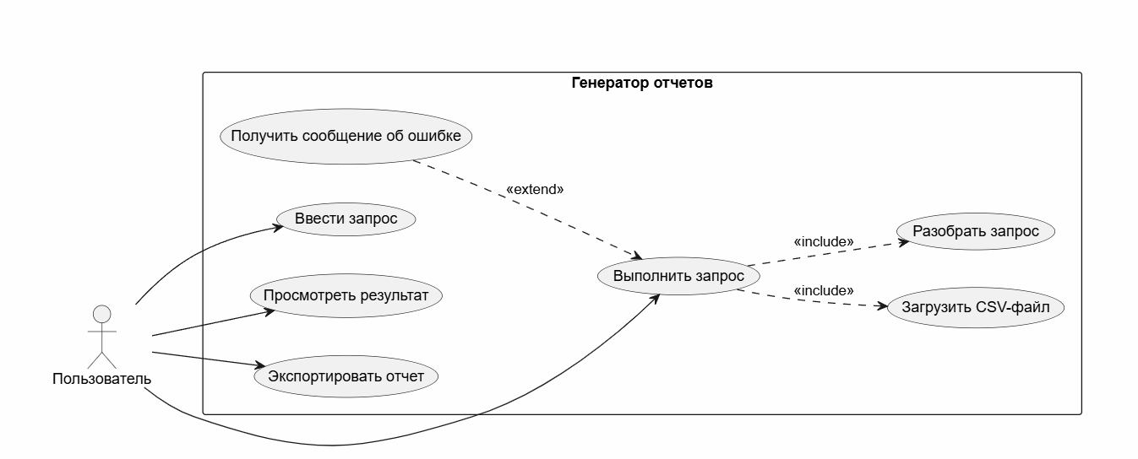

2.2. Диаграмма классов (Class Diagram)
Представляет статическую структуру системы: сущности, их атрибуты, методы и отношения. Парсер (Lexer + Parser) строит AST (SelectStatement). QueryExecutor связывает чтение данных (CSVReader → Table), агрегацию (иерархия AggregateFunction) и форматирование (иерархия ReportFormatter). Table содержит столбцы (композиция).

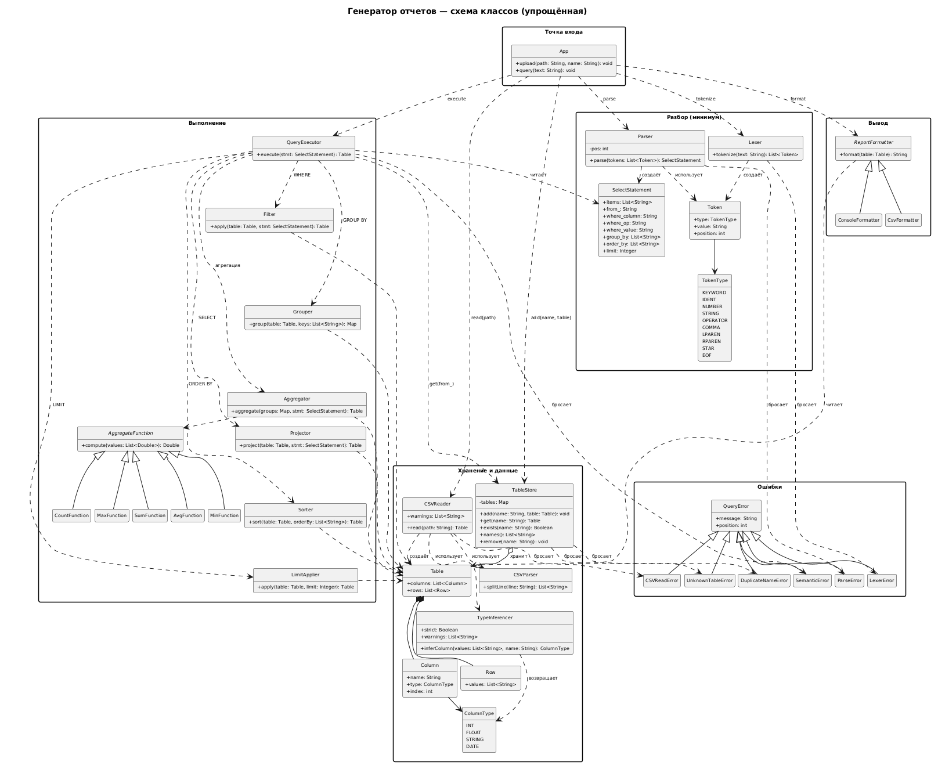
2.3. Диаграмма последовательности (Sequence Diagram)
Детализирует основной сценарий: пользователь вводит запрос → парсер строит AST → исполнитель читает CSV, применяет фильтр и группировку с агрегацией → форматтер выводит таблицу. Показан порядок сообщений между объектами во времени.
